Agrob Buchtal Nova Formteile

Agrob Buchtal Solar Ceramics

Eigenschaften

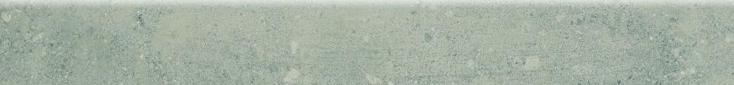

Farbton

anthrazit, beige, braun, grau

Oberfläche

eben

Produkt

Hohlkehlsockel, Sockel

Werkstoff

Feinsteinzeug

Breite (mm)

70,00 - 100,00

Dicke (mm)

9,00 - 10,50

Länge (mm)

597,00

Klassifizierung Keramik

unglasiert, DIN EN 14411 AIIa, unglasiert, DIN EN 14411 Alb

Serie

Nova